Jupyter Notebookの使い方

・起動方法

1. Jetbotの電源を入れる（起動には少し時間がかかる）
2. JetbotのLEDディスプレイに表示されるIPアドレス（eth0）に「:8888」を加えたものをウェブブラウザで検索する
3. Jupyter Notebookのログイン画面が表示されるのでパスワード欄に「jetbot」と入力し、ログインする

・フォルダの作成方法

画面左側のFile Browserをクリックしたあと、New Folderをクリックする

・セルの追加方法

図1の画面上側のInsert a cell below（＋）をクリックする

―＞すると、選択中のセル直下に空のセルが追加される

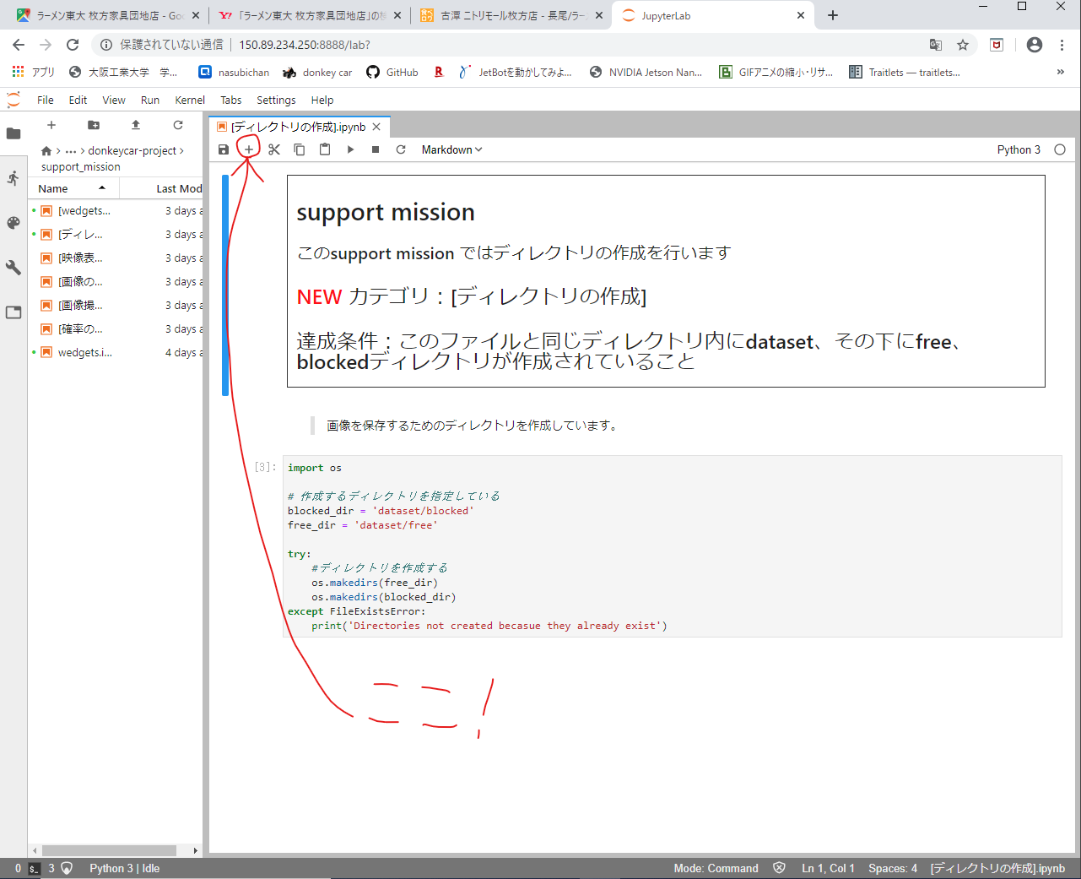

図１　+の場所

・実行方法

１つのセルを実行する場合、実行したいセルを選択し、画面上側のRun the selected cells and advance（▶)をクリックする（図2参照）

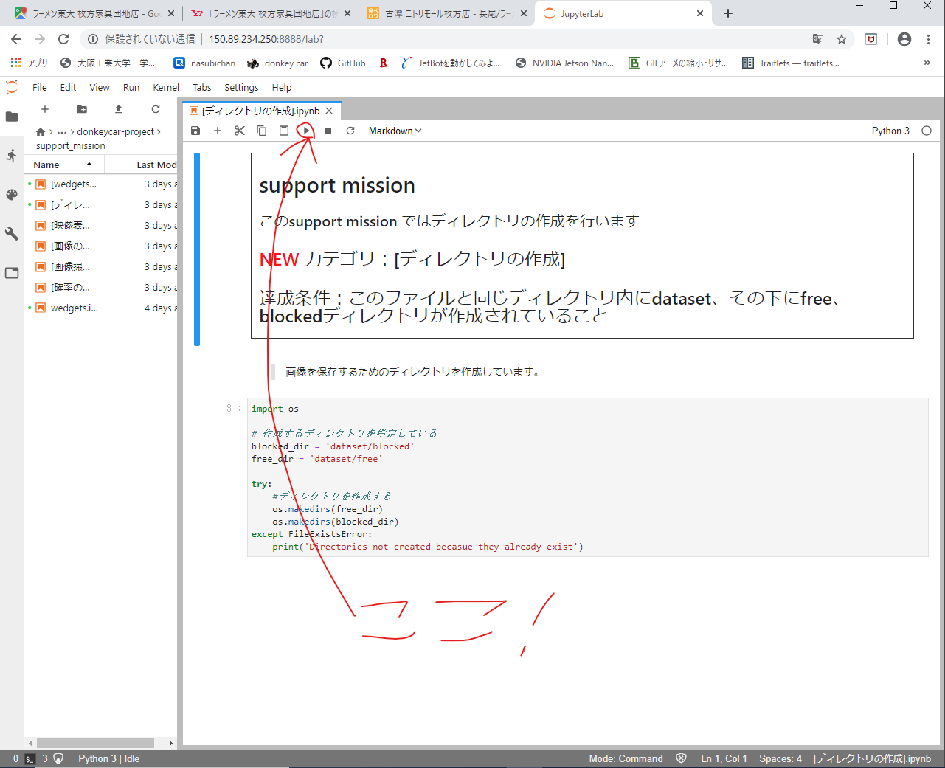

図2　▶の場所

・複数のセルを実行したい場合（上から一つずつ実行するのが面倒な場合）、一つのセルを選択しRun->Run All Above Selected Cellを選択する（図3参照）ことによって選択しているセルより上にあるセルをすべて実行することができる。

このとき選択したセルは実行されず、選択したセルより上のセルが上から順に実行される

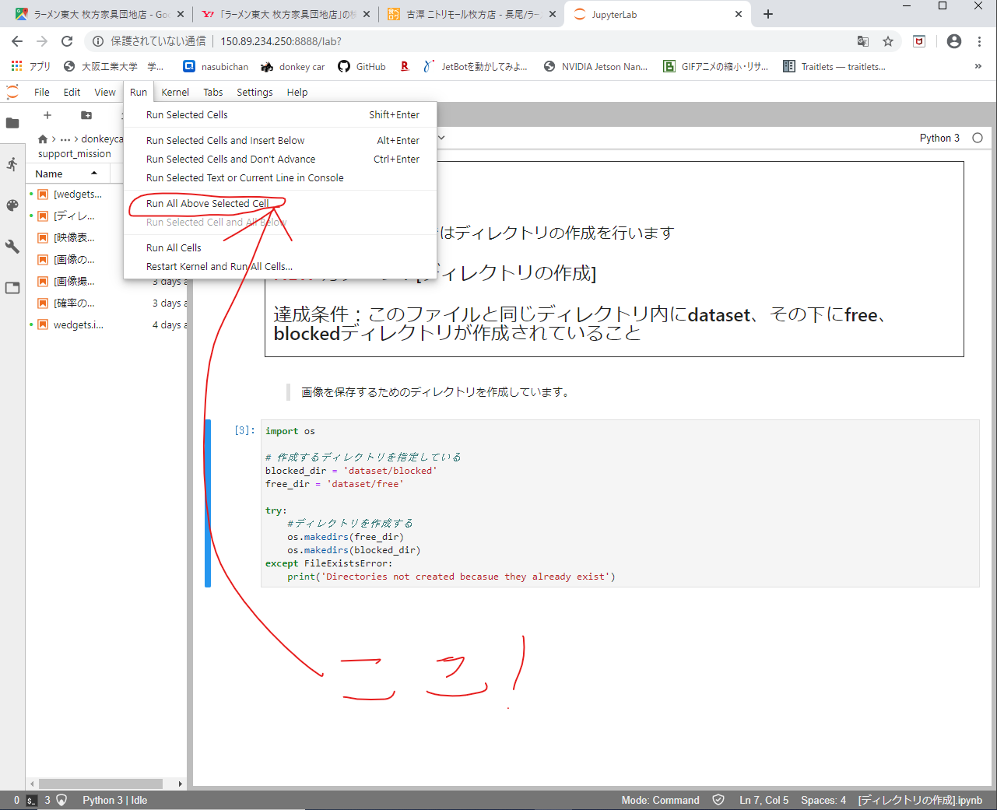

図3 Run All Above Selected Cellの場所

・実行は基本的に左下（図4参照）がUnknown状態からIdle状態になってから行う

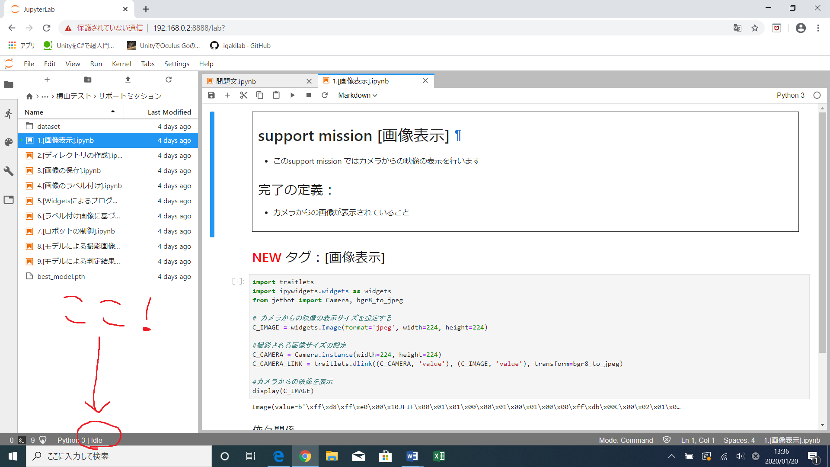

図4 Unknown, Idleの場所

・コピペの方法

コピペは基本的にCtrl＋S、Ctrl＋Vで行う

・リスタートの方法

今回使用するJetBotは、しばしば調子が悪くなることがあり実行時間が終わらない時や違うサポートミッションを行うときなどはリスタートするようにしよう。

リスタートの方法としては下記のとおりである。

・画面上側のKernelタブをクリックしたあと、Restart Kernelをクリックする（図5参照）

->画像左下のPytho 3 | idle（今は暇であるということ、実行すればbusyになったりもする）ReconnectingになりReconnectingの表示が消えればリスタートができたということになる

とにかくtrain_demo.ipynb（トレーニングフェーズ）以外で実行時間が遅かったらリスタートしてもらって構わない（目安40秒）

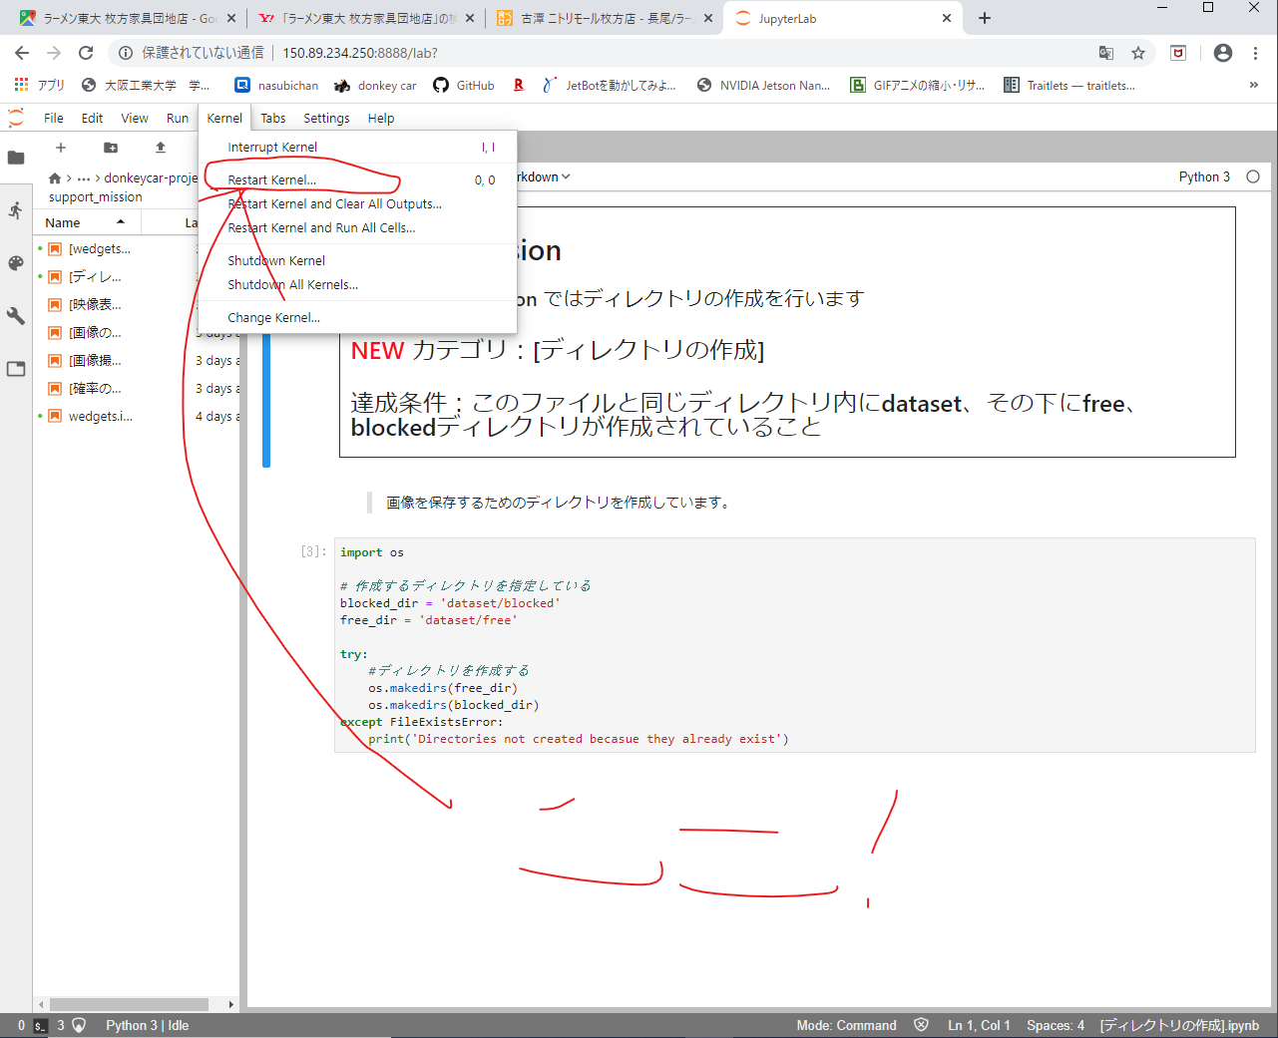

図5 リスタートの方法

ターミナルは、画像の保存枚数の確認のときに使います。

画像の枚数を確認をする場合は、画像を保存しているディレクトリに移動するのを忘れないでください

画像の枚数を確認するコマンド

ls -l | wc -l

をターミナルで実行してください

・ターミナルの起動方法

->まず、パレット（①）を選択し、一番下までスクロールするとNew Terminal（②）があるのでそれを選択するとターミナルが立ち上がる。

